

АГЕНТСТВОПООХРАНЕКУЛЬТУРНОГОНАСЛЕДИЯ РЕСПУБЛИКИ ДАГЕСТАН

(Дагнаследие)

ПРИКАЗ
№ « » 2026 г.

Об утверждении границ защитной зоны объекта культурного наследия федерального значения «Мост»,

(Республика Дагестан, Агульский район, с. Тпиг)

В соответствии с п. 5 ст. 34.1 Федерального закона от 25 июня 2002 г. № 73-ФЗ «Об объектах культурного наследия (памятниках истории и культуры) народов Российской Федерации» (Собрание законодательства РФ, 2002, № 26, ст. 2519; 2025, № 42, ст. 6083), статьей 7 Закона Республики Дагестан от 3 февраля 2009 г. № 7 «Об объектах культурного наследия (памятниках истории и культуры) народов Российской Федерации, расположенных на территории Республики Дагестан» (Собрание законодательства Республики Дагестан, 2009, № 3, ст. 77; интернет-портал правовой информации Республики Дагестан (www.pravo.e-dag.ru) 2025, 15 мая, № 05004015809) и Положением об Агентстве по охране культурного наследия Республики Дагестан, утвержденным постановлением Правительства РД от 18 ноября 2016 г. № 342 (официальный интернет-портал правовой информации (www.pravo.gov.ru), 2016, 23 ноября, № 0500201611230005; интернет-портал правовой информации Республики Дагестан (www.pravo.e-dag.ru) 2025, 19 марта № 05002015544),

приказываю:

- Утвердить границы защитной зоны объекта культурного наследия федерального значения «Мост», расположенного по адресу: Республика Дагестан, Агульский район, с. Тпиг, регистрационный номер в АИС ЕГРОКН 051410414850006, согласно приложению № 1 к настоящему приказу.
- Утвердить режим использования земель в границах защитной зоны объекта культурного наследия федерального значения «Мост», согласно приложению № 2 к настоящему приказу.
- Консультанту отдела финансовой-хозяйственной деятельности и кадровой работы Якумову Р.Г. обеспечить размещение настоящего приказа на официальном сайте Агентства по охране культурного наследия Республики Дагестан, в информационно-телекоммуникационной сети «Интернет» (http://dagnasledie@e-dag.ru/).
- Начальнику отдела по работе с единым государственным реестром объектов культурного наследия Аллаеву Н.М. обеспечить направление настоящего приказа в Управление Федеральной службы государственной регистрации, кадастра и картографии по Республике Дагестан для регистрации ограничений (обременений) прав в Едином государственном реестре недвижимости.
- Консультанту отдела надзора, сохранения и использования объектов культурного наследия федерального значения Мамаевой С.С. уведомить Администрацию МР «Агульский район» о необходимости внесения изменений в Правила землепользования и застройки (ПЗЗ) в соответствии с п. 5 ст. 34.1 Федерального закона «Об объектах культурного наследия (памятниках истории и культуры) народов Российской Федерации» от 25.06.2002 г. Ф3-№73.
- Контроль за исполнением настоящего приказа возложить на заместителя руководителя – начальника отдела надзора, сохранения и использования объектов культурного наследия федерального значения Харбилова Х.З.

Руководитель М. Мусаев

Приложение № 1
к приказу Агентства по охране культурного наследия Республики Дагестан
от «____»____________2026 г. №_______

Описание границ защитной зоны объекта культурного наследия федерального значения «Мост»

Установить защитную зону объекта культурного наследия федерального значения «Мост», расположенного по адресу: Республика Дагестан, Агульский район, с. Тпиг, на расстоянии, отличном от расстояний, предусмотренных пунктами 3 и 4 статьи 34.1 Федерального закона от 25 июня 2002 года № 73-ФЗ «Об объектах культурного наследия (памятниках истории и культуры) народов Российской Федерации».

Координаты характерных (поворотных) точек к карте (схеме) границ территории объекта культурного наследия федерального значения «Мост»
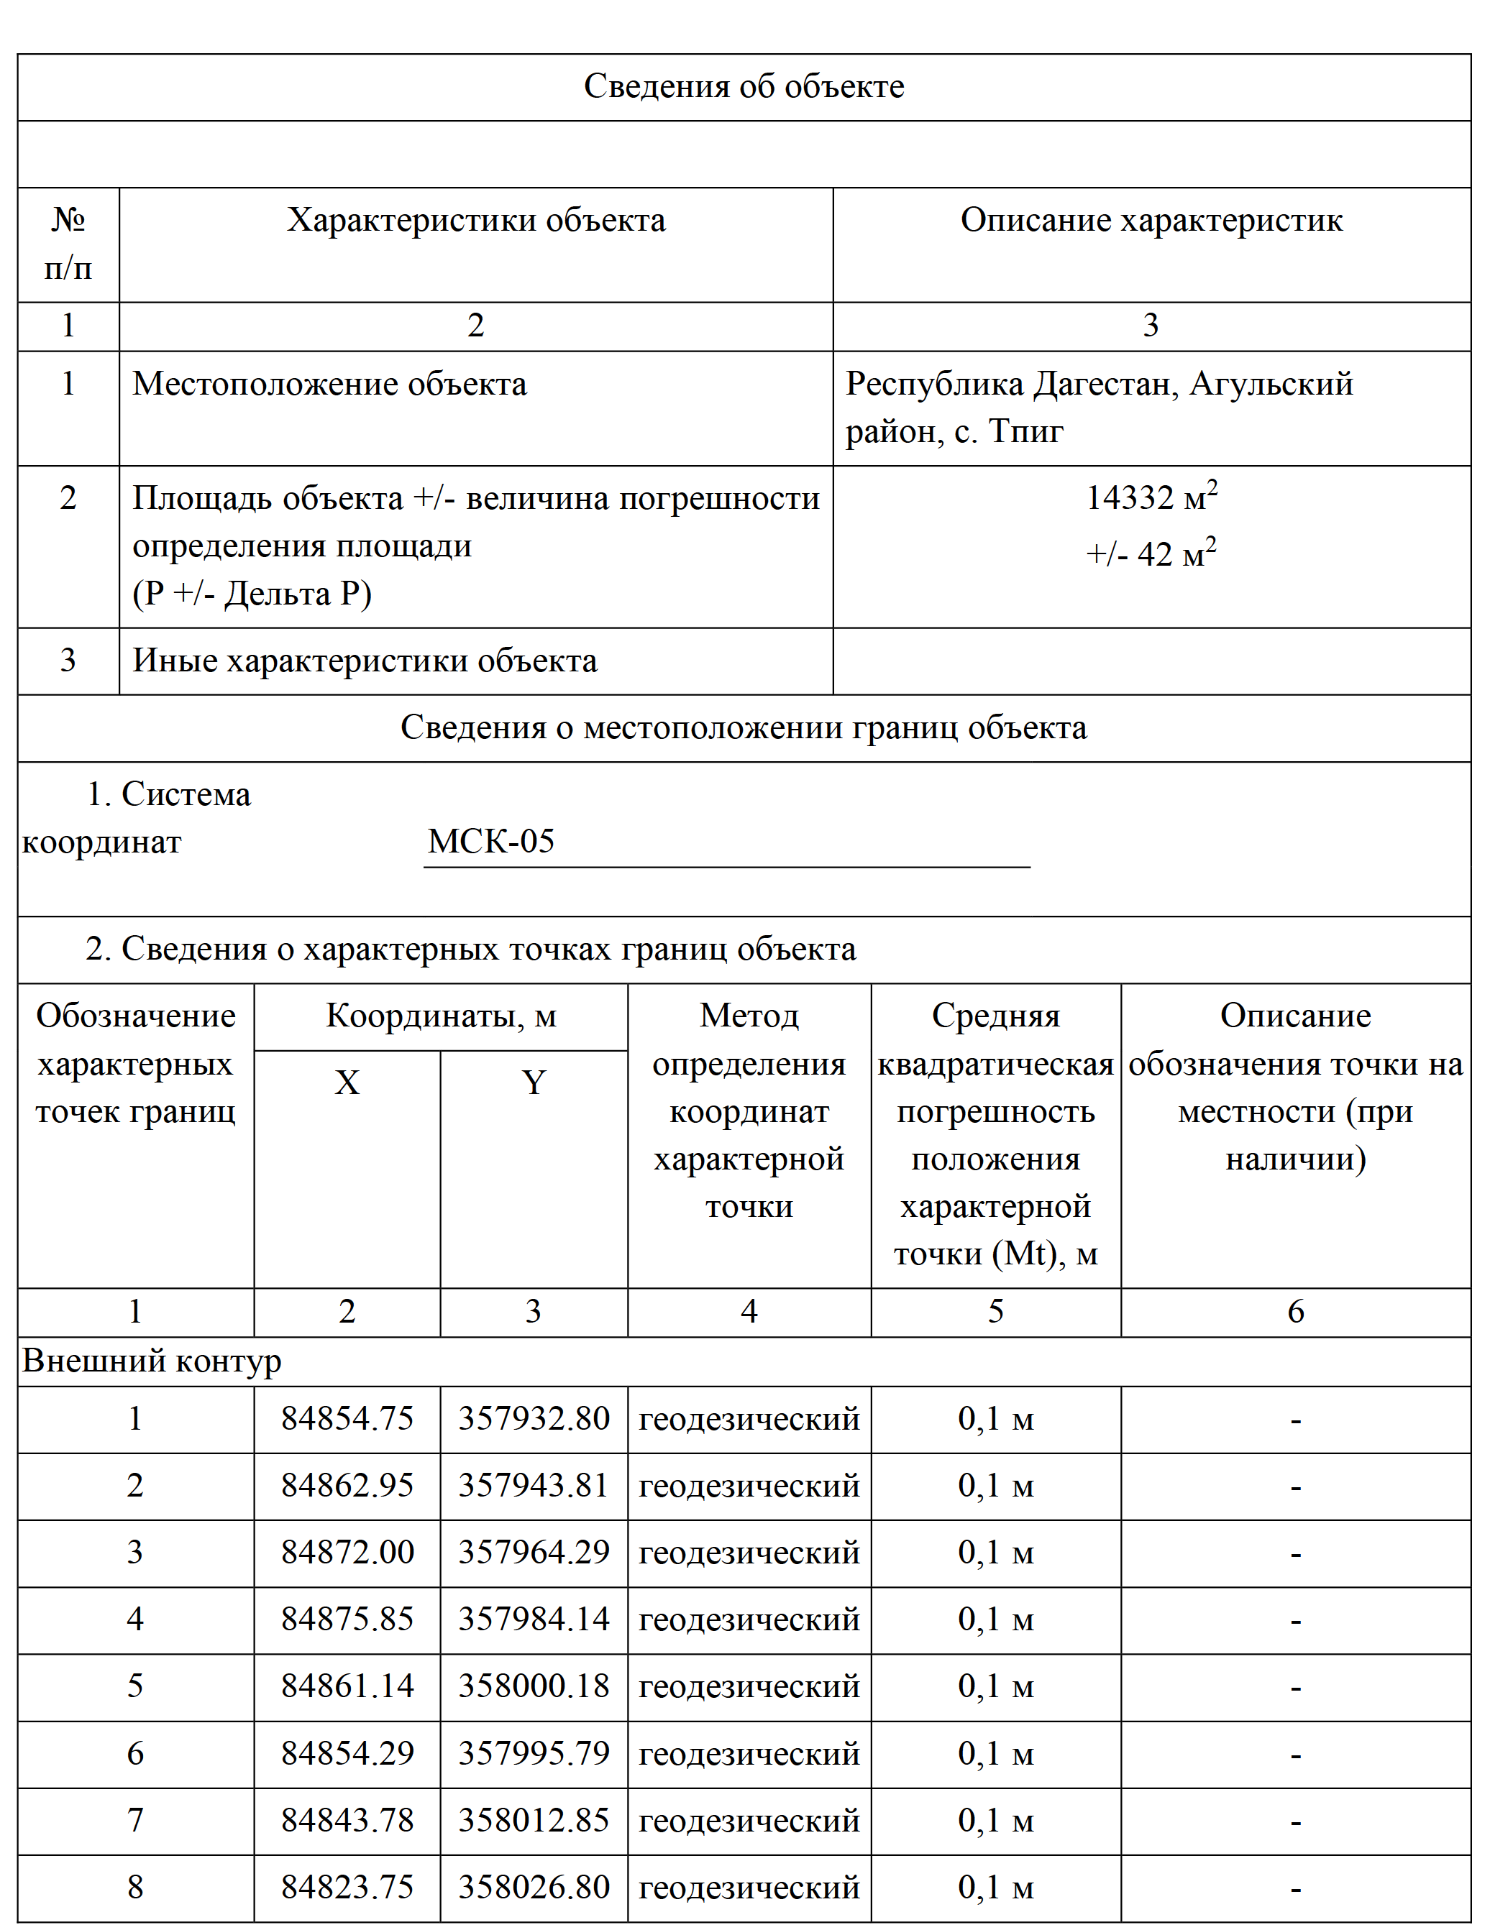
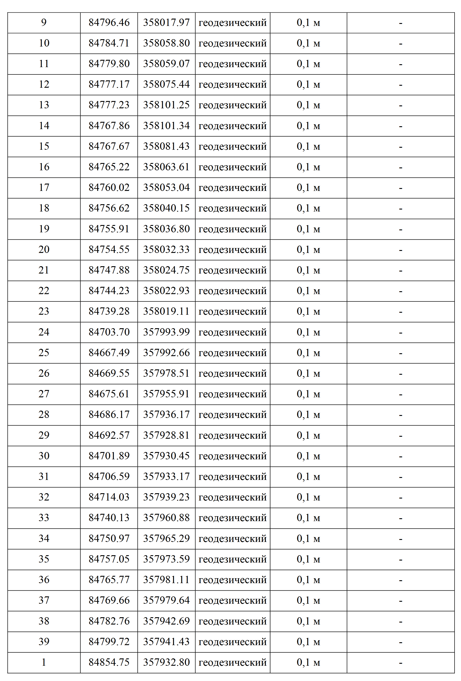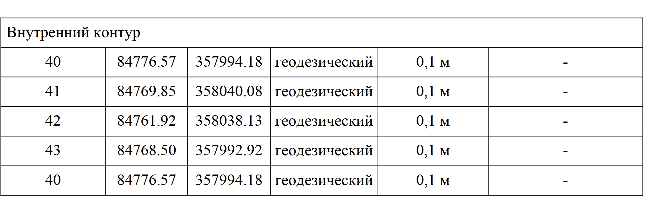

Карта (схема) границ территории объекта культурного наследия федерального значения «Мост»
(Республика Дагестан, Агульский район, с. Тпиг)

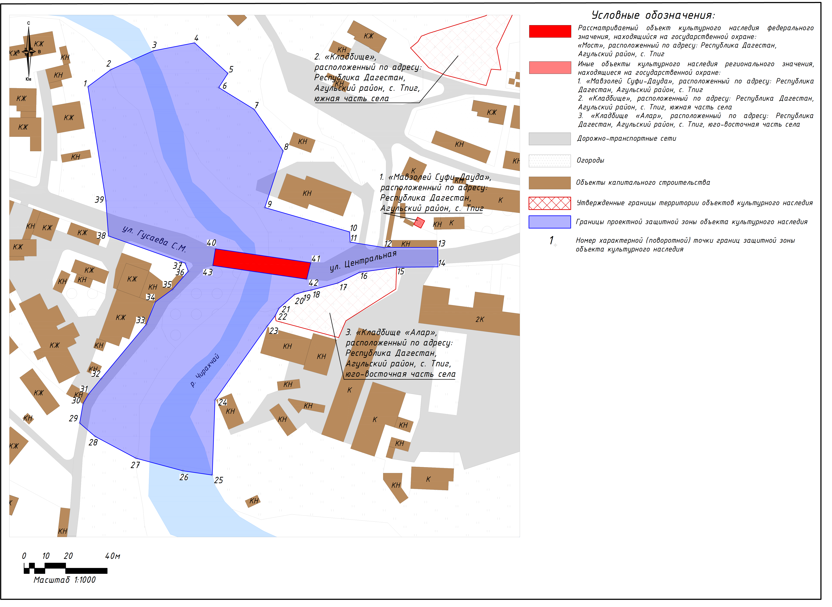
Приложение № 2
к приказу Агентства по охране культурного наследия Республики Дагестан
от « » 2026 г.№

Режим использования территории в границах защитной зоны объекта культурного наследия федерального значения «Мост»

В границах защитной зоны объекта культурного наследия в целях обеспечения сохранности объектов культурного наследия и композиционно- видовых связей (панорам) запрещаются строительство объектов капитального строительства и их реконструкция, связанная с изменением их параметров (высоты, количества этажей, площади), за исключением строительства и реконструкции линейных объектов.

